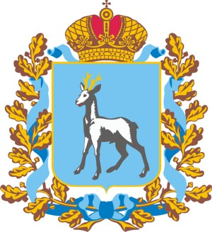

ПРАВИТЕЛЬСТВО САМАРСКОЙ ОБЛАСТИ

МИНИСТЕРСТВО ТРУДА, ЗАНЯТОСТИ
И МИГРАЦИОННОЙ ПОЛИТИКИ САМАРСКОЙ ОБЛАСТИ

ДОКЛАД
О СОСТОЯНИИ ВЕДОМСТВЕННОГО КОНТРОЛЯ
ЗА СОБЛЮДЕНИЕМ ТРУДОВОГО ЗАКОНОДАТЕЛЬСТВА И ИНЫХ НОРМАТИВНЫХ ПРАВОВЫХ АКТОВ, СОДЕРЖАЩИХ НОРМЫ ТРУДОВОГО ПРАВА, В САМАРСКОЙ ОБЛАСТИ
В 2016 ГОДУ

САМАРА
2017
СОДЕРЖАНИЕ
 | ВВЕДЕНИЕ | 3
I. | ПОКАЗАТЕЛИ ВЕДОМСТВЕННОГО КОНТРОЛЯ И ИТОГИ  ДЕЯТЕЛЬНОСТИ ПО ПРОВЕДЕНИЮ ВЕДОМСТВЕННОГО КОНТРОЛЯ В ОРГАНАХ ИСПОЛНИТЕЛЬНОЙ ВЛАСТИ САМАРСКОЙ ОБЛАСТИ В 2016 ГОДУ | 5
 | Показатели ведомственного контроля в органах исполнительной власти Самарской области и их подведомственных организациях | 5
 | Итоги деятельности по проведению ведомственного контроля в органах исполнительной власти Самарской области и их подведомственных организациях | 11
II. | ПОКАЗАТЕЛИ ВЕДОМСТВЕННОГО КОНТРОЛЯ И ИТОГИ ДЕЯТЕЛЬНОСТИ ПО ПРОВЕДЕНИЮ ВЕДОМСТВЕННОГО КОНТРОЛЯ В ОРГАНАХ МЕСТНОГО САМОУПРАВЛЕНИЯ В САМАРСКОЙ ОБЛАСТИ В 2016 ГОДУ | 18
 | Показатели ведомственного контроля в органах местного самоуправления в Самарской области и их подведомственных организациях | 18
 | Итоги деятельности по проведению ведомственного контроля в органах местного самоуправления в Самарской области и их подведомственных организациях | 23
III. | ВЫВОДЫ ПО РЕЗУЛЬТАТАМ ОСУЩЕСТВЛЕНИЯ ВЕДОМСТВЕННОГО КОНТРОЛЯ ОРГАНАМИ ИСПОЛНИТЕЛЬНОЙ ВЛАСТИ САМАРСКОЙ ОБЛАСТИ И ОРГАНАМИ МЕСТНОГО САМОУПРАВЛЕНИЯ В САМАРСКОЙ ОБЛАСТИ В 2016 ГОДУ | 29
3.1 | Виды нарушений | 29
3.2 | Характерные нарушения | 31
3.3 | Причины нарушений | 33
3.4 | Предотвращение штрафных санкций | 34
IV | ПРИОРИТЕТНЫЕ НАПРАВЛЕНИЯ ДЕЯТЕЛЬНОСТИ ПО СОВЕРШЕНСТВОВАНИЮ ВЕДОМСТВЕННОГО КОНТРОЛЯ В САМАРСКОЙ ОБЛАСТИ | 37

ВВЕДЕНИЕ
В целях развития региональной законодательной базы был принят Закон Самарской области от 29.12.2012 № 140–ГД «О ведомственном контроле
за соблюдением трудового законодательства и иных нормативных правовых актов, содержащих нормы трудового права» (далее – Закон).
Закон устанавливает порядок и условия осуществления ведомственного контроля за соблюдением трудового законодательства и иных нормативных правовых актов, содержащих нормы трудового права (далее – ведомственный контроль), органами исполнительной власти Самарской области и органами местного самоуправления муниципальных образований в Самарской области
в подведомственных им организациях.
Ведомственный контроль неразрывно связан с теми задачами, которые поставлены перед каждым органом исполнительной власти и органом местного самоуправления.
Таким образом, ведомственный контроль является неотъемлемой частью руководства подведомственными организациями. Организация ведомственного контроля позволяет органу, проводящему проверку, своевременно выявлять допущенные нарушения для оперативного устранения причин недостатков, предупреждать нарушения трудовых прав и законных интересов работников подведомственных организаций, в случае необходимости восстановить нарушенные права работников, а также привлечь виновных должностных лиц к ответственности за нарушения трудового законодательства. Основным условием достижения высоких результатов ведомственного контроля является соблюдение принципов его организации и проведения, таких как систематичность, объективность, своевременность. Для ведомственного контроля чрезвычайно важно соблюдение принципа неотвратимости ответственности за любое нарушение трудового законодательства.
В настоящее время аналогичные законы действуют в 28 субъектах Российской Федерации, в том числе, кроме Самарской области, еще
в 5 субъектах Приволжского федерального округа: Удмуртской республике, республиках Башкортостан и Марий Эл, Ульяновской и Оренбургской областях.
Доклад «О состоянии ведомственного контроля за соблюдением трудового законодательства и иных нормативных правовых актов, содержащих нормы трудового права, в Самарской области в 2016 году» (далее – доклад) подготовлен министерством труда, занятости и миграционной политики Самарской области (далее – министерство) в соответствии со статьей 12 Закона на основе мониторинга и анализа поступившей информации об осуществлении
в 2016 году проверок соблюдения трудового законодательства и иных нормативных правовых актов, содержащих нормы трудового права (далее – проверка), проведенных органами исполнительной власти Самарской области
и органами местного самоуправления муниципальных образований в Самарской области в подведомственных им организациях, а также докладов органов исполнительной власти Самарской области и органов местного самоуправления в Самарской области об осуществлении и эффективности ведомственного контроля в 2016 году, с учетом результатов проведения ведомственного контроля в 2013 - 2016 годах.
В первой части доклада представлены показатели ведомственного контроля и итоги деятельности по проведению ведомственного контроля
в органах исполнительной власти Самарской области в 2013 - 2016 годах.
Во второй части доклада представлены показатели ведомственного контроля и итоги деятельности по проведению ведомственного контроля
в органах местного самоуправления в Самарской области в 2013 - 2016 годах.
В третьей части доклада представлены выводы по результатам осуществления ведомственного контроля органами исполнительной власти
и органами местного самоуправления в Самарской области.
В четвертой части доклада представлены приоритетные направления деятельности по совершенствованию ведомственного контроля в Самарской области.

- ПОКАЗАТЕЛИ ВЕДОМСТВЕННОГО КОНТРОЛЯ
И ИТОГИ ДЕЯТЕЛЬНОСТИ ПО ПРОВЕДЕНИЮ ВЕДОМСТВЕННОГО КОНТРОЛЯ В ОРГАНАХ ИСПОЛНИТЕЛЬНОЙ ВЛАСТИ САМАРСКОЙ ОБЛАСТИ В 2016 ГОДУ

  - Показатели ведомственного контроля в органах исполнительной власти Самарской области и их подведомственных организациях

В 2016 году в ведении органов исполнительной власти Самарской области находилось 987 подведомственных организаций (Таблица 1).

Таблица 1
Количество организаций, подведомственных
органам исполнительной власти Самарской области

№  п/п | Орган исполнительной власти  Самарской области | Количество  подведомственных  организаций
1 | Министерство образования и науки Самарской области | 545
2 | Министерство социально-демографической и семейной политики Самарской области | 178
3 | Министерство здравоохранения Самарской области | 125
4 | Министерство труда, занятости и миграционной политики Самарской области | 34
5 | Министерство сельского хозяйства и продовольствия Самарской области | 21
6 | Министерство культуры Самарской области | 19
7 | Министерство спорта Самарской области | 13
8 | Департамент управления делами Губернатора Самарской области и Правительства Самарской области | 10
9 | Управление государственной архивной службы Самарской области | 5
10 | Министерство имущественных отношений Самарской области | 5
11 | Министерство экономического развития, инвестиций и торговли Самарской области | 4
12 | Министерство строительства Самарской области | 4
13 | Министерство энергетики и жилищно-коммунального хозяйства Самарской области | 4
14 | Министерство лесного хозяйства, охраны окружающей среды и природопользования Самарской области | 3
15 | Департамент по вопросам общественной безопасности Самарской области | 3
16 | Управление государственной охраны объектов культурного наследия Самарской области | 2
17 | Департамент информационных технологий и связи Самарской области | 2
18 | Департамент охоты и рыболовства Самарской области | 2
19 | Департамент ветеринарии Самарской области | 2
20 | Министерство транспорта и автомобильных дорог Самарской области | 1
21 | Департамент туризма Самарской области | 1
22 | Государственная инспекция строительного надзора Самарской области | 1
23 | Управление ЗАГС Самарской области | 1
24 | Служба мировых судей Самарской области | 1
25 | Представительство Правительства Самарской области при Правительстве Российской Федерации | 1
 | Всего | 987

В рамках реализации Закона в 2016 году органами исполнительной власти Самарской области проведено 238 проверок соблюдения трудового законодательства.
В 2016 году проверки провели 12 органов исполнительной власти Самарской области (2013 год – 13 органов исполнительной власти, 2014 год – 20 органов исполнительной власти, 2015 год - 12 органов исполнительной власти).
В 8 нижеперечисленных органах исполнительной власти Самарской области проверки не проводятся ввиду отсутствия подведомственных организаций:
Администрация Губернатора Самарской области;
Министерство управления финансами Самарской области;
Министерство промышленности и технологий Самарской области;
Департамент по вопросам правопорядка и противодействия коррупции Самарской области;
Главное управление по мобилизационным вопросам Самарской области;
Главное управление организации торгов Самарской области;
Государственная инспекция гостехнадзора Самарской области;
Государственная жилищная инспекция Самарской области.
Департамент по делам молодежи Самарской области также не проводит проверки, так как в его подведомственных государственных бюджетных учреждениях проверки осуществляются министерством образования и науки Самарской области.
Сравнительный анализ проведенных проверок в 2013-2016 годах показывает динамику количества проверок подведомственных организаций (Таблица 2).
Таблица 2
Количество проверок, проведенных органами исполнительной власти
Самарской области в 2013 - 2016 годах

№  п/п | Орган исполнительной власти  Самарской области | Среднее количество проверенных организаций  в 2013-2015 гг. | Количество проверенных организаций  в 2016 году | Увеличение/  уменьшение количества проверенных организаций  в 2016 году
1 | Министерство образования и науки Самарской области | 186 | 170 | -16
2 | Министерство социально-демографической и семейной политики Самарской области | 48 | 32 | -16
3 | Министерство труда, занятости и миграционной политики Самарской области | 11 | 10 | -1
4 | Министерство здравоохранения Самарской области | 13 | 9 | -4
5 | Министерство культуры Самарской области | 5 | 3 | -2
6 | Министерство сельского хозяйства и продовольствия Самарской области | 7 | 5 | -2
7 | Министерство спорта Самарской области | 3 | 3 | 0
8 | Департамент управления делами Губернатора Самарской области и Правительства Самарской области | 2 | 1 | -1
9 | Государственная инспекция строительного надзора Самарской области | 1 | 1 | 0
10 | Департамент ветеринарии Самарской области | 2 | 2 | 0
11 | Министерство имущественных отношений Самарской области | 1 | 1 | 0
12 | Министерство транспорта Самарской области | 1 | 1 | 0
 | Всего | 280 | 238 | -42

Общее количество организаций, проверенных органами исполнительной власти Самарской области в 2016 году, ниже среднего показателя 2013 - 2015 годов на 42 проверки.
Доля подведомственных органам исполнительной власти Самарской области организаций, охваченных проверками в 2014 - 2016 году, приведена
в Таблице 3.

Таблица 3
Доля подведомственных органам исполнительной власти
Самарской области организаций, охваченных проверками (по состоянию на 31.12.2016
с учетом установленного Законом трехлетнего периода проведения проверок)

№  п/п | Орган исполнительной власти  Самарской области | Количество подведом-  ственных организаций | Общее количество проверенных организаций  (по состоянию  на 31.12.2016) | Доля проверенных организаций от общего количества подведом-  ственных организаций, (по состоянию  на 31.12.2016) в %
1 | Министерство образования и науки Самарской области | 545 | 545 | 100
2 | Министерство социально-демографической и семейной политики Самарской области | 178 | 138 | 78
3 | Министерство здравоохранения Самарской области | 125 | 41 | 33
4 | Министерство труда, занятости и миграционной политики Самарской области | 34 | 31 | 91
5 | Министерство сельского хозяйства и продовольствия Самарской области | 21 | 21 | 100
6 | Министерство культуры Самарской области | 19 | 11 | 58
7 | Министерство лесного хозяйства, охраны окружающей среды и природопользования Самарской области | 3 | 5 | 100
8 | Министерство спорта Самарской области | 13 | 11 | 85
9 | Департамент управления делами Губернатора Самарской области и Правительства Самарской области | 10 | 4 | 40
10 | Министерство строительства Самарской области | 4 | 4 | 100
11 | Министерство энергетики и жилищно-коммунального хозяйства Самарской области | 4 | 4 | 100
12 | Департамент по вопросам общественной безопасности Самарской области | 3 | 3 | 100
13 | Министерство экономического развития, инвестиций и торговли Самарской области | 4 | 2 | 50
14 | Министерство имущественных отношений Самарской области | 5 | 3 | 60
15 | Департамент охоты и рыболовства Самарской области | 2 | 1 | 50
16 | Департамент информационных технологий и связи Самарской области | 2 | 2 | 100
17 | Департамент ветеринарии Самарской области | 2 | 4 | 100
18 | Управление государственной архивной службы Самарской области | 5 | 1 | 20
19 | Управление ЗАГС Самарской области | 1 | 1 | 100
20 | Служба мировых судей Самарской области | 1 | 0 | 0
21 | Департамент туризма Самарской области | 1 | 1 | 100
22 | Государственная инспекция строительного надзора Самарской области | 1 | 1 | 100
23 | Министерство транспорта и автомобильных дорог Самарской области | 1 | 1 | 100
24 | Представительство Правительства Самарской области при Правительстве Российской Федерации | 1 | 1 | 100
25 | Управление государственной охраны объектов культурного наследия Самарской области | 2 | 0 | 0
 | Всего | 987 | 835 | 85

Из Таблицы 3 следует, что у большинства органов исполнительной власти количество подведомственных организаций не превышает 10. У таких органов исполнительной власти, как правило, не возникает трудностей с охватом проверками всех своих подведомственных организаций
в течение трехлетнего периода. В то же время уменьшение количества проверок в 2016 году по сравнению со средним показателем за период 2013 - 2015 годов по органам исполнительной власти, где количество подведомственных организаций значительное, создает риск недостижения охвата проверками всех подведомственных организаций в трехлетний период.
Таким образом, с учетом вышеизложенного министерству социально-демографической и семейной политики Самарской области, министерству здравоохранения Самарской области, департаменту управления делами Губернатора Самарской области и Правительства Самарской области, министерству имущественных отношений Самарской области, департаменту охоты и рыболовства Самарской области, управлению государственной архивной службы Самарской области, службе мировых судей Самарской области следует активизировать деятельность по осуществлению проверок в 2017-2018 годах.

  - Итоги деятельности по проведению ведомственного контроля в органах исполнительной власти Самарской области и их подведомственных организациях

По результатам всех видов проверок, проведенных в рамках ведомственного контроля органами исполнительной власти Самарской области, оформлено 238 актов, в которых зафиксировано 1427 нарушений (2013 год – 1201 нарушение, 2014 год – 2028 нарушений, 2015 год –
2367 нарушений) трудового законодательства и иных нормативных правовых актов, содержащих нормы трудового права (далее – нарушения).
Таблица 4
Основные виды нарушений, выявленных при проверках органами
исполнительной власти Самарской области в 2013 - 2016 годах

№  п/п | Направление проверки | Среднее количество нарушений  в 2013-2015 гг. | Количество нарушений  в 2016 году | Увеличение/  уменьшение количества нарушений в 2016 году
1 | Трудовой договор | 343 | 314 | -29
2 | Кадровое делопроизводство | 378 | 213 | -165
3 | Обучение и инструктирование работников по охране труда | 144 | 193 | +49
4 | Организация работ по охране труда | 193 | 155 | -38
5 | Рабочее время и время отдыха | 128 | 142 | +14
6 | Оплата и нормирование труда | 179 | 101 | -78
7 | Коллективные договоры и соглашения | 76 | 101 | +25
8 | Другие вопросы | 127 | 54 | -73
9 | Проведение аттестации рабочих мест по условиям труда (специальной оценки условий труда) | 91 | 52 | -39
10 | Обеспечение работников средствами индивидуальной и коллективной защиты | 58 | 35 | -23
11 | Проведение медицинских осмотров работников | 41 | 22 | -19
12 | Гарантии и компенсации | 34 | 18 | -16
13 | Дисциплина труда и трудовой распорядок | 28 | 11 | -17
14 | Особенности регулирования труда отдельных категорий работников | 30 | 7 | -23
15 | Регулирование труда женщин и лиц с семейными обязанностями | 3 | 5 | +2
16 | Материальная ответственность сторон трудового договора | 9 | 2 | -7
17 | Порядок рассмотрения трудовых споров | 1 | 2 | +1
18 | Расследование, оформление и учет несчастных случаев на производстве | 3 | - | -3
19 | Регулирование труда работников в возрасте до восемнадцати лет | 0 | - | 0
 | Всего | 1865 | 1427 | -438

Наибольшее увеличение количества выявленных нарушений в 2016 году по сравнению со средним показателем за период 2013 – 2015 годов произошло по следующим направлениям: обучение и инструктирование работников по охране труда – на 49 нарушений, коллективные договоры и соглашения – на
25 нарушений, регулирование труда женщин и лиц с семейными обязанностями – на 2 нарушения, порядок рассмотрения трудовых споров – на 1 нарушение. В то же время по большинству направлений проверок отмечается уменьшение количества выявленных нарушений на величину от 3 до
165 нарушений.
Процентное соотношение основных видов нарушений, выявленных при проверках органами исполнительной власти Самарской области в 2016 году, представлено на Диаграмме 1.
Диаграмма 1

Соотношение основных видов нарушений, выявленных при проверках органами
исполнительной власти Самарской области в 2016 году, %

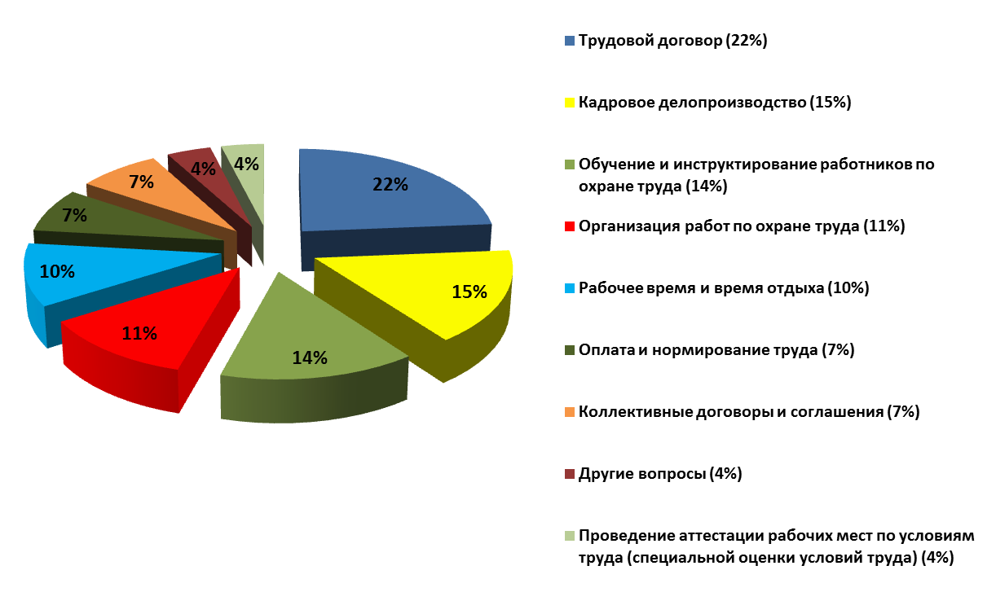

Как и в предыдущие годы наибольшая доля выявленных нарушений в 2016 году приходится по направлениям трудового договора и кадрового делопроизводства, однако относительно средних показателей за 2013 – 2015 годы по данным направлениям проверки отмечается снижение количества нарушений на 8% и 44% соответственно.
Сравнительный анализ основных видов нарушений, выявленных при проверках органами исполнительной власти Самарской области в 2013 - 2016 годах, представлен на Диаграмме 2.

Диаграмма 2

Количество нарушений, выявленных при проверках органами исполнительной власти
Самарской области в 2013 - 2016 годах

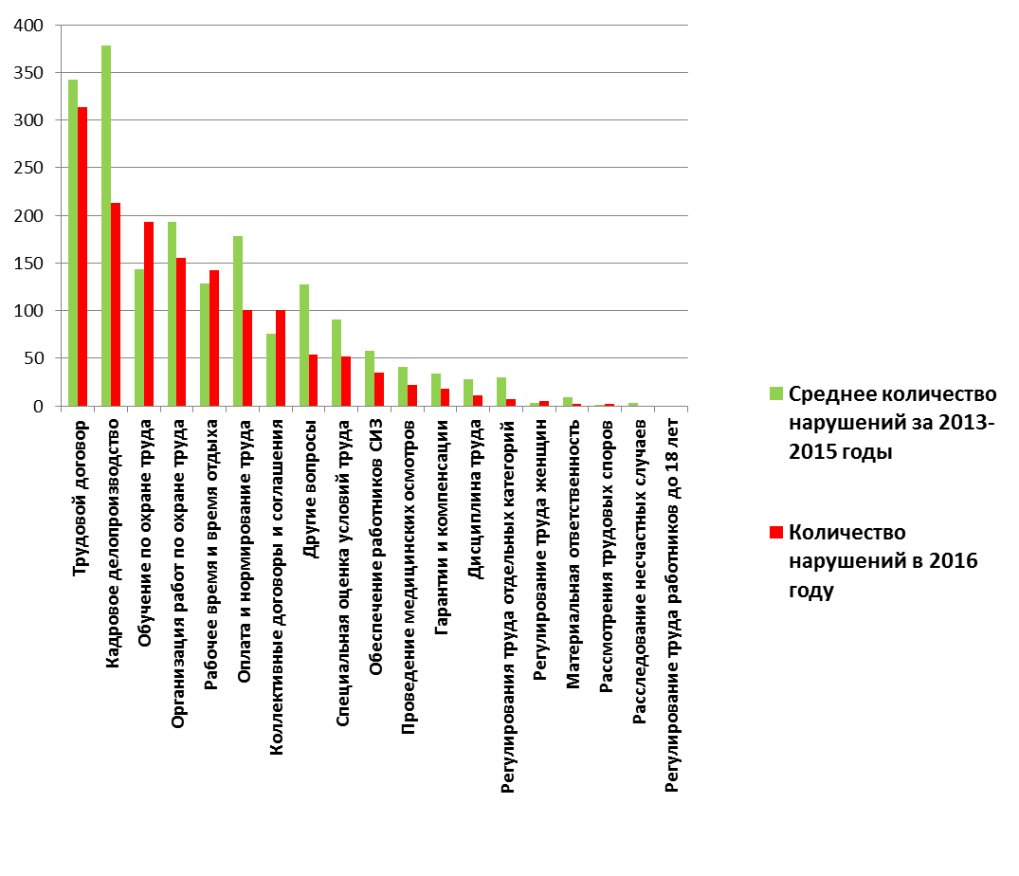
Уменьшение количества нарушений, выявленных в 2016 году, по сравнению со средними показателями за период 2013 – 2015 годов по большинству направлений проверок трудового законодательства свидетельствует о положительной тенденции соблюдения трудового законодательства организациями, подведомственными органам исполнительной власти Самарской области.
Проведенный анализ показал, что большинство нарушений, выявленных в 2016 году в ходе проведения проверок, было устранено в установленные сроки. Из общего количества выявленных в 2016 году нарушений 1213 нарушений были устранены в срок, по 214 нарушениям срок устранения на 31 декабря 2016 года не истек.

Диаграмма 3
Соотношение устраненных и неустраненных нарушений, выявленных при проверках органами исполнительной власти Самарской области в 2016 году
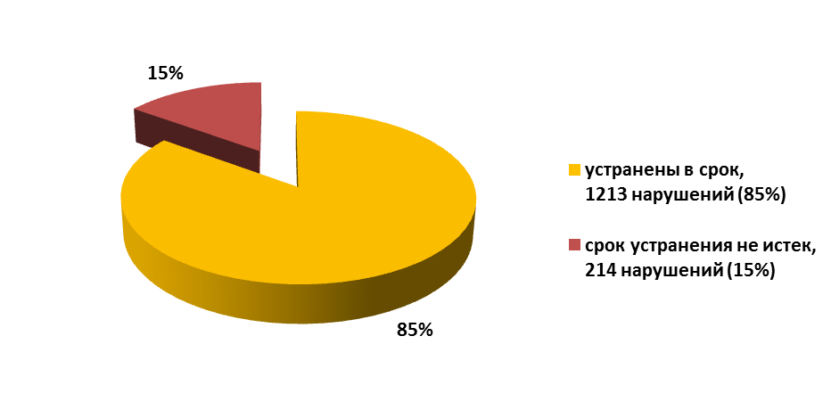
Соотношение устраненных и неустранённых нарушений за период 2013 – 2016 годов представлено на Диаграмме 4.

Диаграмма 4

Соотношение устраненных и неустраненных нарушений, выявленных при проверках органами исполнительной власти Самарской области в 2013 - 2016 годах
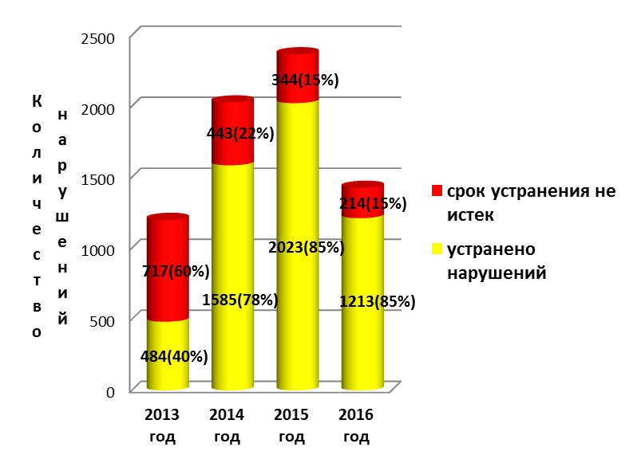
Анализ устранения нарушений в 2013 - 2016 годах показывает уменьшение количества неустраненных нарушений на конец года. Количество неустраненных нарушений последовательно снижается с 60% в 2013 году до 15% в 2016 году. Все нарушения, срок устранения которых не истек на конец отчетного периода в 2013, 2014 и 2015 годах, были устранены в 2014, 2015 и 2016 годах соответственно.
В Таблице 5 представлены органы исполнительной власти,
в подведомственных организациях которых срок устранения нарушений
на 31 декабря 2016 года не истек, а также количественные показатели неустраненных нарушений.

Таблица 5
Количественные показатели неустраненных нарушений, выявленных при проверках
органами исполнительной власти Самарской области в 2016 году

№  п/п | Орган исполнительной власти | Количество выявленных нарушений | Количество неустраненных нарушений на 31.12.2016 | % неустраненных нарушений от количества выявленных нарушений
1 | Министерство спорта Самарской области | 6 | 1 | 17
2 | Министерство транспорта Самарской области | 4 | 4 | 100
3 | Министерство здравоохранения Самарской области | 59 | 12 | 20
4 | Министерство социально-демографической и семейной политики Самарской области | 507 | 167 | 33
5 | Министерство образования и науки Самарской области | 569 | 50 | 9
6 | Государственная инспекция строительного надзора Самарской области | 5 | 5 | 100
 | Всего | 1150 | 239 | 21

Анализ проведенных проверок показал, что удельное количество нарушений на одну проверку в 2016 году составило 5,99 (4,61 нарушения
в 2013 году; 6,56 нарушения в 2014 году и 8,19 нарушения в 2015 году). Снижение соответствующего показателя в 2016 году говорит о том, что после проведенных в 2013 – 2015 годах проверок подведомственными организациями были учтены результаты проверок, усилена работа по профилактике нарушений, аналогичных ранее выявленным.
В 2016 году по результатам проверок было привлечено
к дисциплинарной ответственности 26 должностных лиц организаций, подведомственных органам исполнительной власти Самарской области
(в 2013 году – 52 должностных лица, в 2014 году - 48 должностных лиц,
в 2015 году – 36 должностных лиц), из них 22 должностных лица (9 выговоров,
13 замечаний) в организациях, подведомственных министерству образования и науки Самарской области, 2 должностных лица (замечания) в организациях, подведомственных министерству имущественных отношений, 1 должностное лицо (выговор) в организациях, подведомственных министерству здравоохранения Самарской области, и 1 должностное лицо (замечание)
в организациях, подведомственных департаменту ветеринарии Самарской области.

- ПОКАЗАТЕЛИ ВЕДОМСТВЕННОГО КОНТРОЛЯ
И ИТОГИ ДЕЯТЕЛЬНОСТИ ПО ПРОВЕДЕНИЮ ВЕДОМСТВЕННОГО КОНТРОЛЯ В ОРГАНАХ МЕСТНОГО САМОУПРАВЛЕНИЯ
В САМАРСКОЙ ОБЛАСТИ В 2016 ГОДУ

2.1. Показатели ведомственного контроля в органах местного самоуправления в Самарской области и их подведомственных организациях

В 2016 году в ведении органов местного самоуправления в Самарской области находилось 1464 подведомственные организации (Таблица 6).
Таблица 6
Количество организаций, подведомственных
органам местного самоуправления в Самарской области

№  п/п | Муниципальные образования  в Самарской области | Количество подведомственных организаций
1 | г.о. Жигулевск | 27
2 | г.о. Кинель | 22
3 | г.о. Новокуйбышевск | 42
4 | г.о. Октябрьск | 14
5 | г.о. Отрадный | 30
6 | г.о. Похвистнево | 17
7 | г.о. Самара | 541
8 | г.о. Сызрань | 38
9 | г.о. Тольятти | 243
10 | г.о. Чапаевск | 8
11 | м.р. Алексеевский | 16
12 | м.р. Безенчукский | 24
13 | м.р. Богатовский | 20
14 | м.р. Большеглушицкий | 15
15 | м.р. Большечерниговский | 22
16 | м.р. Борский | 27
17 | м.р. Волжский | 32
18 | м.р. Елховский | 16
19 | м.р. Исаклинский | 15
20 | м.р. Камышлинский | 14
21 | м.р. Кинельский | 10
22 | м.р. Кинель-Черкасский | 18
23 | м.р. Клявлинский | 15
24 | м.р. Кошкинский | 17
25 | м.р. Красноармейский | 17
26 | м.р. Красноярский | 26
27 | м.р. Нефтегорский | 20
28 | м.р. Пестравский | 17
29 | м.р. Похвистневский | 13
30 | м.р. Приволжский | 8
31 | м.р. Сергиевский | 16
32 | м.р. Ставропольский | 18
33 | м.р. Сызранский | 9
34 | м.р. Хворостянский | 21
35 | м.р. Челно-Вершинский | 22
36 | м.р. Шенталинский | 16
37 | м.р. Шигонский | 18
 | Всего | 1464

В рамках реализации Закона в 2016 году 25 органов местного самоуправления в Самарской области провели 201 проверку (2013 год –
21 орган местного самоуправления, 2014 год – 37 органов местного самоуправления, 2015 год - 33 органа местного самоуправления), по результатам которых оформлен 201 акт.
Количество проверок, проведенных органами местного самоуправления
в Самарской области в 2013 - 2016 годах, представлено в Таблице 7.

Таблица 7
Количество проверок, проведенных органами местного самоуправления
в Самарской области в 2013-2016 годах

№  п/п | Муниципальные образования  в Самарской области | Среднее количество проверенных организаций  в 2013-2015 гг. | Количество проверенных организаций  в 2016 году | Увеличение/  уменьшение количества проверенных организаций  в 2016 году
1 | г.о. Самара | 27 | 40 | +13
2 | г.о. Тольятти | 24 | 24 | 0
3 | г.о. Новокуйбышевск | 11 | 9 | -2
4 | г.о. Чапаевск | 10 | 19 | +9
5 | г.о. Отрадный | 10 | 2 | -8
6 | г.о. Кинель | 7 | 3 | -4
7 | г.о. Октябрьск | 2 | 2 | 0
8 | м.р. Пестравский | 14 | 33 | +19
9 | м.р. Кинельский | 10 | 5 | -5
10 | м.р. Большечерниговский | 7 | 6 | -1
11 | м.р. Кошкинский | 7 | 4 | -3
12 | м.р. Хворостянский | 6 | 6 | 0
13 | м.р. Елховский | 5 | 1 | -4
14 | м.р. Нефтегорский | 5 | 5 | 0
15 | м.р. Безенчукский | 5 | 7 | +2
16 | м.р. Челно-Вершинский | 5 | 6 | +1
17 | м.р. Красноармейский | 4 | 4 | 0
18 | м.р. Богатовский | 4 | 3 | -1
19 | м.р. Кинель-Черкасский | 4 | 2 | -2
20 | м.р. Похвистневский | 4 | 5 | +1
21 | м.р. Исаклинский | 4 | 2 | -2
22 | м.р. Сергиевский | 3 | 3 | 0
23 | м.р. Шенталинский | 3 | 2 | -1
24 | м.р. Сызранский | 2 | 4 | +2
25 | м.р. Борский | 2 | 4 | +2
 | Итого | 185 | 201 | +16

Из Таблицы 7 следует, что в 2016 году 8 органов местного самоуправления превысили по количеству проверок средний показатель 2013 – 2015 годов на величину от 1 до 19 проверок. В то же время 11 органов местного самоуправления провели проверок меньше, чем средний показатель 2013 – 2015 годов, на величину от 1 до 8 проверок. Общее количество проведенных органами местного самоуправления в 2016 году проверок на
16 проверок превысило средний показатель 2013 – 2015 годов.
Доля подведомственных органам местного самоуправления в Самарской области организаций, охваченных проверками в 2016 году, приведена
в Таблице 8.
Таблица 8
Доля подведомственных органам местного самоуправления
в Самарской области организаций, охваченных проверками (по состоянию на 31.12.2016
с учетом установленного Законом трехлетнего периода проведения проверок)

№  п/п | Орган местного самоуправления в  Самарской области | Количество подведом- ственных организаций | Общее количество проверенных организаций  (по состоянию  на 31.12.2016) | Доля проверенных организаций от общего количества подведом-  ственных организаций,  (по состоянию  на 31.12.2016) в %
1 | г.о. Жигулевск | 27 | 14 | 52
2 | г.о. Кинель | 22 | 19 | 86
3 | г.о. Новокуйбышевск | 42 | 32 | 76
4 | г.о. Октябрьск | 14 | 9 | 64
5 | г.о. Отрадный | 30 | 30 | 100
6 | г.о. Похвистнево | 17 | 33 | 100
7 | г.о. Самара | 541 | 122 | 23
8 | г.о. Сызрань | 38 | 14 | 37
9 | г.о. Тольятти | 243 | 81 | 33
10 | г.о. Чапаевск | 8 | 40 | 100
11 | м.р. Алексеевский | 16 | 3 | 19
12 | м.р. Безенчукский | 24 | 16 | 67
13 | м.р. Богатовский | 20 | 11 | 55
14 | м.р. Большеглушицкий | 15 | 15 | 100
15 | м.р. Большечерниговский | 22 | 24 | 100
16 | м.р. Борский | 27 | 9 | 33
17 | м.р. Волжский | 32 | 15 | 47
18 | м.р. Елховский | 16 | 15 | 94
19 | м.р. Исаклинский | 15 | 12 | 80
20 | м.р. Камышлинский | 14 | 10 | 71
21 | м.р. Кинельский | 10 | 25 | 100
22 | м.р. Кинель-Черкасский | 18 | 14 | 78
23 | м.р. Клявлинский | 15 | 12 | 80
24 | м.р. Кошкинский | 17 | 14 | 82
25 | м.р. Красноармейский | 17 | 12 | 71
26 | м.р. Красноярский | 26 | 7 | 27
27 | м.р. Нефтегорский | 20 | 20 | 100
28 | м.р. Пестравский | 17 | 47 | 100
29 | м.р. Похвистневский | 13 | 12 | 92
30 | м.р. Приволжский | 8 | 3 | 38
31 | м.р. Сергиевский | 16 | 11 | 69
32 | м.р. Ставропольский | 18 | 15 | 83
33 | м.р. Сызранский | 9 | 10 | 100
34 | м.р. Хворостянский | 21 | 16 | 76
35 | м.р. Челно-Вершинский | 22 | 21 | 95
36 | м.р. Шенталинский | 16 | 11 | 69
37 | м.р. Шигонский | 18 | 4 | 22
 | Всего | 1464 | 779 | 53

Из Таблицы 8 следует, что у большинства органов местного самоуправления количество подведомственных организаций не превышает 30. У таких органов местного самоуправления, как правило, не возникает трудностей с охватом проверками всех своих подведомственных организаций в течение трехлетнего периода. В то же время уменьшение количества проверок в 2016 году по сравнению со средним показателем за период 2013 - 2015 годов по органам местного самоуправления, где количество подведомственных организаций значительное, создает риск недостижения охвата проверками всех подведомственных организаций в трехлетний период.
Таким образом, с учетом вышеизложенного администрациям городских округа Самара, Сызрань, Жигулевск и мэрии городского округа Тольятти, а также администрациям муниципальных районов Алексеевский, Богатовский, Борский, Волжский, Красноярский, Приволжский, Шигонский следует активизировать деятельность по осуществлению проверок в 2017 - 2018 годах.

2.2. Итоги деятельности по проведению ведомственного контроля
в органах местного самоуправления в Самарской области
и их подведомственных организациях

В 2016 году по результатам всех видов проверок, проведенных в рамках ведомственного контроля органами местного самоуправления в Самарской области, было выявлено 2409 нарушений (2013 год – 521 нарушение, 2014 год – 2097 нарушений, 2015 год – 3679 нарушений).
Анализ выявленных нарушений по видам приведен в Таблице 9 и Диаграмме 5.
Таблица 9
Основные виды нарушений, выявленные при проверках
органами местного самоуправления в Самарской области в 2013-2016 годах

№  п/п | Направление проверки | Среднее количество нарушений  в 2013-2015 гг. | Количество нарушений  в 2016 году | Увеличение/  уменьшение количества нарушений в 2016 году
1 | Оплата и нормирование труда | 232 | 525 | +293
2 | Кадровое делопроизводство | 484 | 507 | +23
3 | Организация работ по охране труда | 248 | 231 | -17
4 | Трудовые договоры | 192 | 231 | +39
5 | Рабочее время и время отдыха | 129 | 211 | +82
6 | Другие вопросы | 98 | 192 | +94
7 | Обучение и инструктирование работников по охране труда | 254 | 182 | -72
8 | Коллективные договоры и соглашения | 82 | 70 | -12
9 | Обеспечение работников средствами индивидуальной и коллективной защиты | 85 | 62 | -23
10 | Проведение аттестации рабочих мест по условиям труда | 80 | 49 | -31
11 | Проведение медицинских осмотров работников | 96 | 37 | -59
12 | Особенности регулирования труда отдельных работников | 29 | 31 | +2
13 | Гарантии и компенсации | 24 | 21 | -3
14 | Дисциплина труда и трудовой распорядок | 15 | 19 | +4
15 | Материальная ответственность сторон трудового договора | 17 | 17 | 0
16 | Регулирование труда женщин и лиц с семейными обязанностями | 13 | 14 | +1
17 | Расследование, оформление и учет несчастных случаев на производстве | 16 | 4 | -12
18 | Регулирование труда работников в возрасте до восемнадцати лет | 1 | 4 | +3
19 | Порядок рассмотрения трудовых споров | 0 | 2 | +2
 | Всего | 2099 | 2409 | +310

Наибольшее увеличение количества выявленных нарушений в 2016 году по сравнению со средним показателем за период 2013 – 2015 годов произошло по следующим направлениям: регулирование труда работников в возрасте до восемнадцати лет, порядок рассмотрения трудовых споров, оплата и нормирование труда. Однако доля вышеуказанных нарушений в общем количестве выявленных нарушений незначительна и составляет 0,2%. В то же время по большинству направлений проверок отмечается уменьшение количества выявленных нарушений на величину от 3 до 72 нарушений.
Процентное соотношение основных видов нарушений, выявленных при проверках органами местного самоуправления в Самарской области в 2016 году, представлено на Диаграмме 5.

Диаграмма 5

Соотношение основных видов нарушений, выявленных при проверках органами
местного самоуправления в Самарской области в 2016 году

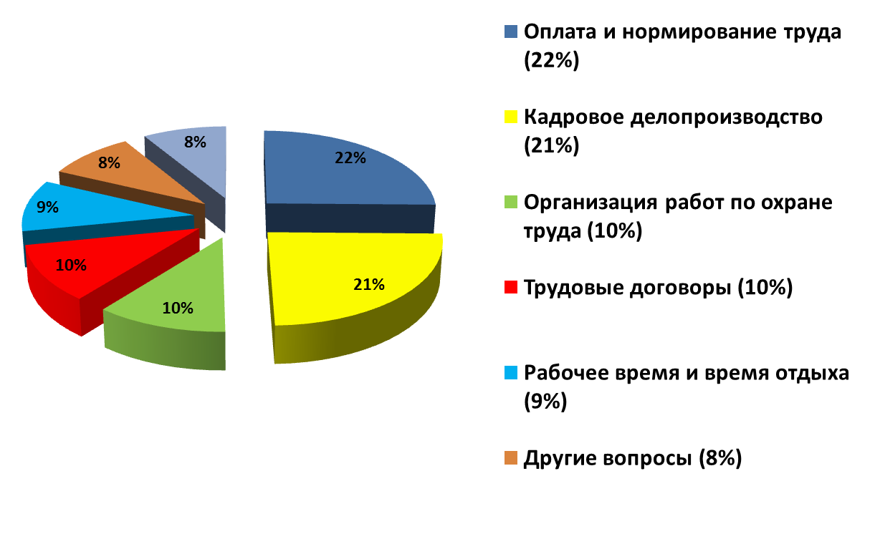

Сравнительный анализ основных видов нарушений, выявленных при проверках органами местного самоуправления в Самарской области в 2013-2016 годах, представлен на Диаграмме 6.
Диаграмма 6

Количество нарушений, выявленных при проверках органами местного самоуправления в Самарской области в 2013-2016 годах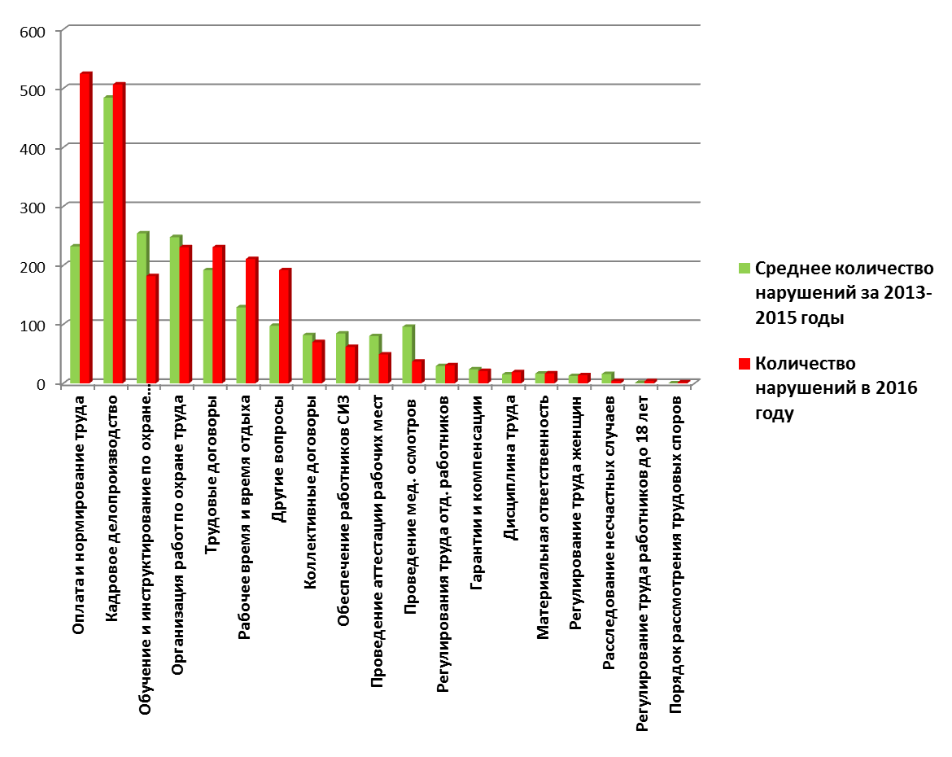

Анализ показал, что большинство нарушений, выявленных в 2016 году
в ходе проведения проверок, было устранено в установленные сроки.
Из общего количества выявленных нарушений в 2015 году
2352 нарушения были устранены в срок, по 57 нарушениям срок устранения
на 31 декабря 2016 года не истек.
Диаграмма 7
Соотношение устраненных и неустраненных нарушений, выявленных при проверках органами местного самоуправления в Самарской области в 2016 году
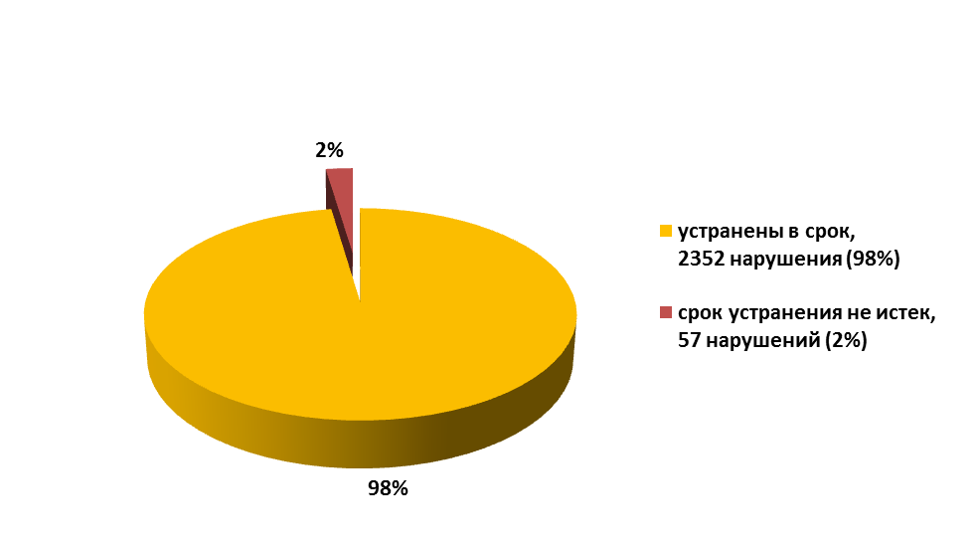
Соотношение устраненных и неустранённых нарушений представлено на Диаграмме 8.
Диаграмма 8
Соотношение устраненных и неустраненных нарушений, выявленных при проверках органами местного самоуправления в Самарской области в 2013 - 2016 годах
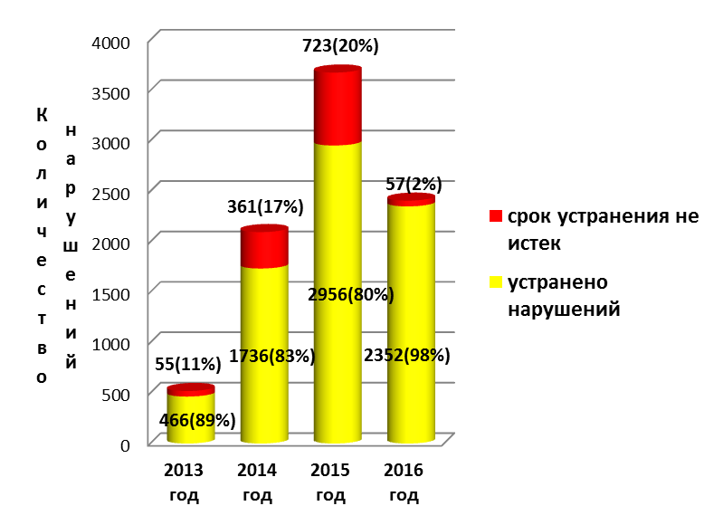

Анализ устранения нарушений в 2013 - 2016 годах показывает значительное снижение количества неустраненных нарушений в 2016 году, что свидетельствует об улучшении работы подведомственных организаций по устранению выявленных нарушений. Все нарушения, срок устранения которых не истек на конец отчетного периода в 2013, 2014 и 2015 годах, были устранены в 2014, 2015 и 2016 годах соответственно.
В Таблице 10 представлены органы местного самоуправления,
в подведомственных организациях которых срок устранения нарушений
на 31 декабря 2016 года не истек, а также количественные показатели неустраненных нарушений.
Таблица 10
Количественные показатели неустраненных нарушений, выявленных при проверках
органами местного самоуправления в Самарской области в 2016 году

№  п/п | Орган местного самоуправления в  Самарской области | Количество выявленных нарушений | Количество неустраненных нарушений на 31.12.2016 | % неустраненных нарушений от количества выявленных нарушений
1 | г.о. Новокуйбышевск | 205 | 35 | 17
2 | м.р. Борский | 75 | 12 | 16
3 | м.р. Нефтегорский | 4 | 4 | 100
4 | м.р. Красноармейский | 9 | 3 | 33
5 | м.р. Пестравский | 83 | 1 | 1
6 | м.р. Богатовский | 20 | 1 | 5
7 | м.р. Сызранский | 7 | 1 | 14
 | Всего | 403 | 57 | 14

Анализ проведенных проверок показал, что удельное количество нарушений на одну проверку в 2016 году составило 11,98 нарушения (в 2015 году составило 12,14 нарушения, в 2014 году - 7,41 нарушения, а в 2013 году – 3,72 нарушения, что говорит о повышении качества проводимых органами местного самоуправления проверок.
В 2016 году по результатам проверок было привлечено
к дисциплинарной ответственности (замечание) 40 должностных лиц организаций, подведомственных органам местного самоуправления
в Самарской области (2013 год – 2 должностных лица, 2014 год –
11 должностных лиц, 2015 год - 23 должностных лица). Из них в городском округе Самара – 20 должностных лиц, муниципальном районе
Челно-Вершинский – 8 должностных лиц, городском округе Тольятти –
6 должностных лиц, городском округе Чапаевск – 4 должностных лица, муниципальном районе Сызранский – 2 должностных лица.

- ВЫВОДЫ ПО РЕЗУЛЬТАТАМ ОСУЩЕСТВЛЕНИЯ ВЕДОМСТВЕННОГО КОНТРОЛЯ ОРГАНАМИ ИСПОЛНИТЕЛЬНОЙ ВЛАСТИ САМАРСКОЙ ОБЛАСТИ И ОРГАНАМИ МЕСТНОГО САМОУПРАВЛЕНИЯ В САМАРСКОЙ ОБЛАСТИ В 2016 ГОДУ

3.1 Виды нарушений

По результатам проведенных в 2016 году органами исполнительной власти Самарской области проверок следует выделить основные направления трудового законодательства, по которым выявлено наибольшее количество нарушений.
Наибольшее количество составляют нарушения, связанные
с заключением и исполнением работодателем условий трудовых договоров
с работниками. Таких нарушений выявлено 314 (22 % от общего количества нарушений), что на 8% ниже среднего показателя 2013 – 2015годов.
В сфере кадрового делопроизводства выявлено 213 нарушений (около
15 % от выявленных), что на 44% ниже среднего показателя 2013 – 2015 годов.
В сфере организации работ по охране труда выявлено 155 нарушений
(11 % от общего количества нарушений), что на 20% ниже среднего показателя 2013 – 2015 годов.
Таким образом, по большинству направлений трудового законодательства, на которые приходится основная доля нарушений, отмечается положительная динамика количества нарушений по отношению
к среднему показателю 2013-2015 годов.
Среди нарушений, выявленных при проверках органами местного самоуправления, наибольшее количество составляют нарушения, связанные
с оплатой и нормированием труда - 525 нарушений (22 % от общего количества нарушений), что на 126% выше среднего показателя 2013 – 2015 годов. Значительное количество нарушений связано с корректным оформлением документов кадрового делопроизводства - 507 нарушений (21 % от выявленных), что на 5% выше среднего показателя 2013 – 2015 годов.
Также много нарушений выявлено по организации работ по охране труда – 231 нарушение (10% от общего количества нарушений), что на 7% ниже среднего показателя 2013 – 2015 годов.
По оформлению трудовых договоров так же выявлено 231 нарушение (10% от общего количества нарушений), что на 20% ниже среднего показателя 2013 – 2015 годов.
Таким образом, результаты ведомственного контроля в подведомственных органам местного самоуправления организациях, характеризуются разнонаправленными тенденциями: по направлениям оплаты и нормирования труда и кадрового делопроизводства отмечается отрицательная динамика количества нарушений по отношению к показателям 2013-2015 годов, а по направлениям организации работ по охране труда и оформлению трудовых договоров – положительная динамика количества нарушений по отношению к показателям 2013-2015 годов.

3.2 Характерные нарушения

По результатам анализа нарушений, выявленных в рамках ведомственного контроля в 2016 году, а так же в период 2013-2015 годов, следует выделить характерные нарушения в организациях, подведомственных органам исполнительной власти и органам местного самоуправления:
- нарушение ст. 57 Трудового Кодекса Российской Федерации (далее – ТК РФ) в трудовых договорах работников отсутствуют (или не конкретизированы) обязательные для включения в договор условия (условия оплаты труда работника, рабочего времени и времени отдыха, гарантий
с учетом специфики работы);
- нарушение ст. 136 ТК РФ в трудовых договорах работников или коллективных договорах учреждений не определены условия выплаты заработной платы, либо они не конкретизированы (сроки, места и порядок её выплаты);
- нарушение ст. 72 ТК РФ не все изменения определенных сторонами условий трудового договора оформляются в письменной форме (отсутствуют дополнительные соглашения об изменении определенных сторонами условий трудового договора);
- нарушение Правил ведения и хранения трудовых книжек, изготовления бланков трудовой книжки и обеспечения ими работодателей, утверждённых Постановлением Правительства РФ от 16.04.2003 № 225,
а также Инструкции по заполнению трудовых книжек, утвержденной Постановлением Минтруда РФ от 10.10.2003 № 69, в трудовые книжки не вносятся сведения об образовании, сведения о профессии, специальности, не заведены вкладыши к трудовым книжкам, не вшиты вкладыши к трудовым книжкам, сведения о трудовых книжках не внесены в книгу учета движения трудовых книжек и вкладышей к ним;
- нарушение ст. 147 ТК РФ работникам устанавливается доплата за работу с вредными и (или) опасными условиями труда без результатов специальной оценки условий труда (аттестации рабочих мест) либо при допустимых условиях труда;
- нарушение ст. 50 ТК РФ не соблюдаются сроки направления коллективного договора (изменения или дополнения) на уведомительную регистрацию в соответствующий орган по труду;
- нарушение ст. 212 ТК РФ не проводятся периодические медицинские осмотры работников;
- нарушение требований приказа Минздравсоцразвития России от 12.04.2011 № 302н «Об утверждении перечней вредных и (или) опасных производственных факторов и работ, при выполнении которых проводятся обязательные предварительные и периодические медицинские осмотры (обследования), и Порядка проведения обязательных предварительных и периодических медицинских осмотров (обследований) работников, занятых на тяжелых работах и на работах с вредными и (или) опасными условиями труда» не соблюдается порядок проведения предварительных медицинских осмотров (не утвержден поименный список, либо не разработан поименный список и контингент, отсутствует заключительный акт по итогам медицинских осмотров);
- нарушение требований Порядка обучения по охране труда и проверки знаний требований охраны труда работников организаций, утвержденного постановлением Минтруда РФ, Минобразования РФ от 13.01.2003 № 1/29 (далее - Порядок обучения) руководители и специалисты организаций не проходят обучение по охране труда;
- нарушение ст. 212, 225 ТК РФ и Порядка обучения нарушаются сроки проведения инструктажа на рабочем месте;
- нарушение Порядка обучения первичный и повторный инструктажи на рабочем месте проводит должностное лицо, не являющееся непосредственным руководителем работника;
- нарушение постановления Министерства труда и социального развития Российской Федерации от 12.05.2003 № 28 «Об утверждении межотраслевых правил по охране труда на автомобильном транспорте» водители проходят повторный инструктаж 1 раз в полгода вместо 1 раза в 3 месяца;
- нарушение ст. 212 ТК РФ, Федерального закона от 28.12.2013 № 426-ФЗ «О специальной оценке условий труда» не проводится специальная оценка условий труда вновь организованных рабочих мест, а также в нарушение данного Федерального закона работники не информируются о результатах проведения специальной оценки условий труда на рабочих местах;
- нарушение ст. 221 ТК РФ, Межотраслевых правил обеспечения работников специальной одеждой, специальной обувью и другими средствами индивидуальной защиты, утвержденных приказом Минздравсоцразвития РФ от 01.06.2009 № 290н, работники не обеспечиваются спецодеждой, спецобувью и другими средствами индивидуальной защиты, не заполняются личные карточки учета выдачи средств индивидуальной защиты работникам.

3.3 Причины нарушений

Анализ материалов проверок позволяет выделить ряд причин возникновения вышеуказанных нарушений:
- отсутствие контроля со стороны руководителей проверяемых учреждений за соблюдением требований трудового законодательства;
- недостаточный уровень знаний руководителей, специалистов в сфере охраны труда и кадрового делопроизводства соответствующих структурных подразделений учреждений в области трудового законодательства Российской Федерации;
- отсутствие стабильности в кадровом составе работников кадровых служб и служб охраны труда учреждений, в том числе по причине недостаточного уровня заработной платы и, соответственно, отсутствие преемственности в организации кадрового делопроизводства и охраны труда;
- низкий уровень организации работы в области кадрового делопроизводства и охраны труда.

3.4 Предотвращение штрафных санкций

Осуществление ведомственного контроля дает возможность органам исполнительной власти и органам местного самоуправления в Самарской области предотвращать нарушения трудовых прав и законных интересов работников подведомственных организаций, восстанавливать нарушенные права работников и привлекать виновных должностных лиц к ответственности за нарушения.
Проведение проверок в подведомственных организациях способствует своевременному приведению локальных нормативных актов учреждений
в соответствие с нормами действующего законодательства.
Проверки, проведенные в 2016 году, позволили существенно снизить наступление финансовых рисков для органов исполнительной власти и органов местного самоуправления в результате проведения проверок и наложения штрафных санкций за нарушения трудового законодательства со стороны органов государственного надзора и контроля в соответствии со статьями 5.27 и 5.27.1 Кодекса Российской Федерации об административных правонарушениях.
Законодательством предусмотрены штрафы за нарушение трудового законодательства: на должностных лиц в размере от 1 000 до 30 000 рублей
в зависимости от тяжести выявленного нарушения.
Кроме этого, при выявлении аналогичных нарушений повторно штрафные санкции возрастают до 40 000 рублей за каждое нарушение или влекут дисквалификацию должностного лица на срок от одного года до трех лет.
Если рассматривать наложение административных штрафов
на юридических лиц, то финансовые риски многократно возрастают – сумма штрафов варьируется от 30 000 до 150 000 рублей за каждое нарушение
в зависимости от тяжести выявленного нарушения. При совершении административных правонарушений повторно штраф возрастает до 200 000 рублей за каждое нарушение или влечет административное приостановление деятельности организации на срок до девяноста суток.
Таким образом, в случае наложения административных штрафов
в течение года на все проверенные подведомственные организации сумма штрафов могла бы составить до 383,6 млн. рублей, из них 142,7 млн. рублей
по организациям, подведомственным органам исполнительной власти, и
240,9 млн. рублей по организациям, подведомственным органам местного самоуправления. Так как часть выявленных нарушений была своевременно устранена, то в случае проверок органами контроля и надзора удалось предотвратить наложение административных штрафов на сумму
354 млн. рублей, из них 118,8 млн. рублей по организациям, подведомственным органам исполнительной власти, и 235,2 млн. рублей по организациям, подведомственным органам местного самоуправления.

Диаграмма 9
Количественные показатели возможных штрафных санкций со стороны органов государственного надзора и контроля за нарушения трудового законодательства организациями, подведомственными органам исполнительной власти и местного самоуправления в Самарской области в 2013 - 2016 годах

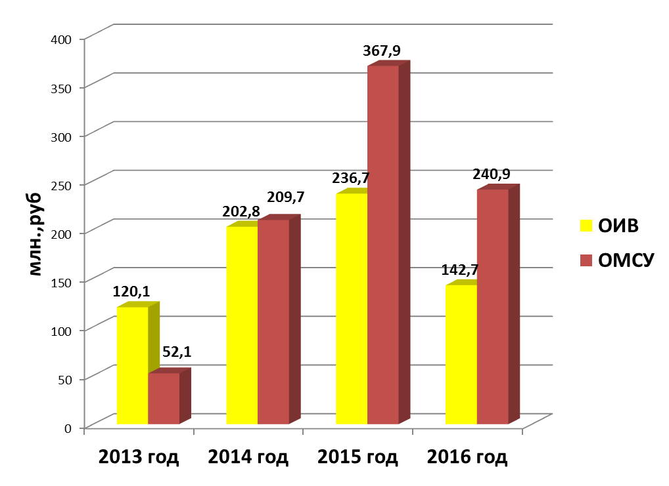
За период 2013 – 2016 годов общая сумма возможных штрафных санкций со стороны органов государственного надзора и контроля за нарушения трудового законодательства организациями, на все проверенные подведомственные организации составляет 1572,9 млн. рублей, из них
702,3 млн. рублей по организациям, подведомственным органам исполнительной власти, и 870,6 млн. рублей по организациям, подведомственным органам местного самоуправления.

- ПРИОРИТЕТНЫЕ НАПРАВЛЕНИЯ ДЕЯТЕЛЬНОСТИ ПО УЛУЧШЕНИЮ ВЕДОМСТВЕННОГО КОНТРОЛЯ
В САМАРСКОЙ ОБЛАСТИ

Для улучшения ситуации в области осуществления ведомственного контроля министерство предполагает продолжить оказание необходимой методической и практической помощи органам исполнительной власти Самарской области и органам местного самоуправления в Самарской области по реализации Закона.
Кроме того, министерство считает целесообразным рекомендовать органам исполнительной власти Самарской области и органам местного самоуправления в Самарской области:
- Обеспечить проведение проверок подведомственных организаций не реже одного раза в 3 года.
- Обеспечить безусловное устранение нарушений, выявленных в ходе проведения проверок в подведомственных организациях.
- Предусмотреть проведение контрольных проверок по устранению ранее выявленных нарушений.
- Привлекать к дисциплинарной ответственности должностных лиц, виновных в нарушениях трудового законодательства, по результатам проведенных проверок.
- Своевременно информировать руководителей подведомственных учреждений об изменениях в трудовом законодательстве и иных нормативных правовых актах.
- Проводить обучающие семинары для специалистов подведомственных учреждений с привлечением Государственной инспекции труда в Самарской области.
- Строго соблюдать сроки предоставления в министерство труда, занятости и миграционной политики Самарской области информации о ходе реализации Закона, а также ежегодных докладов об осуществлении и эффективности ведомственного контроля.
- Проводить анализ характерных нарушений, выявленных при проверках, и доводить его результаты до подведомственных организаций с целью профилактики аналогичных нарушений.
Решая задачу повышения эффективности ведомственного контроля, осуществляющие его органы должны стремиться к усилению результативности проверок и контролю за устранением выявленных нарушений. Дальнейшее развитие системы ведомственного контроля будет способствовать установлению реальных гарантий соблюдения конституционных прав человека в сфере труда, обеспечивающих благополучие личности, и окажет положительное влияние на повышение качества жизни населения Самарской области.

